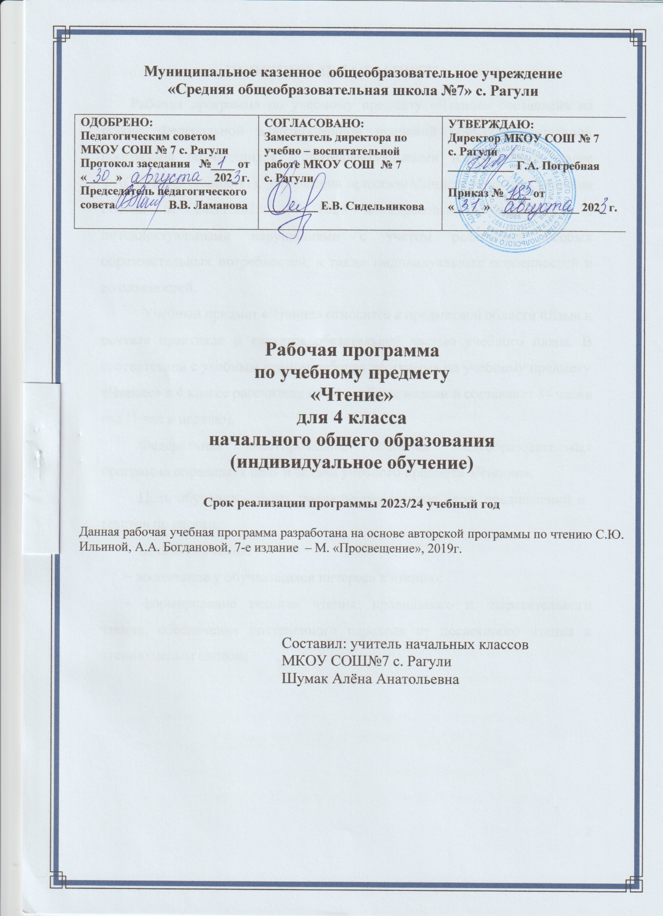

# ПОЯСНИТЕЛЬНАЯ ЗАПИСКА

Рабочая программа по учебному предмету «Чтение» составлена на основе Федеральной адаптированной основной общеобразовательной программы обучающихся с интеллектуальными нарушениями, далее ФАООП УО (вариант1), утверждена приказом Министерства просвещения России от 24.11.2022г № 1026 и адресована обучающимся с интеллектуальными нарушениями с учетом реализации особых образовательных потребностей, а также индивидуальных особенностей и возможностей.

Учебный предмет **«**Чтение» относится к предметной области «Язык и речевая практика» и является обязательной частью учебного плана. В соответствии с учебным планом рабочая программа по учебному предмету

«Чтение» в 4 классе рассчитана на 34 учебные недели и составляет 34 часа в год (1 час в неделю).

Федеральная адаптированная основная общеобразовательная программа определяет цель и задачи учебного предмета «Чтение».

Цель обучения - учить правильному чтению слов, предложений и текстов по слогам.

Задачи обучения:

− воспитание у обучающихся интереса к чтению;

− формирование техники чтения: правильного и выразительного чтения, обеспечение постепенного перехода от послогового чтения к чтению целым словом;

− формирование навыков сознательного чтения: читать доступный пониманию текст вслух, шёпотом, а затем и про себя, осмысленно воспринимать содержание прочитанного, сопереживать героям произведения, давать оценку их поступкам во время коллективного анализа;

− развитие у обучающихся умения общаться на уроке чтения: отвечать на вопросы педагогического работника, спрашивать о непонятных словах, делиться впечатлениями о прочитанном, дополнять пересказы текста, рисовать к тексту словесные картинки, коллективно обсуждать предполагаемый ответ.

Рабочая программа по учебному предмету «Чтение» в 4 классе определяет следующие задачи:

− формирование умения читать доступный пониманию текст вслух и про себя;

− развитие умения осмысленно воспринимать содержание текста, умение поделиться впечатлением о прочитанном, умение пересказывать текст;

− развитие навыка правильного, сознательного и выразительного чтения;

− формирование читательской самостоятельности у обучающихся: развитие у них интереса к чтению, знакомство с лучшими, доступными их пониманию произведениями детской литературы;

− формирование навыка самостоятельного чтения книг, читательской культуры, посещения библиотеки, умение выбирать книги по интересу;

− формирование навыка самостоятельной работы с книгой.

**Планируемые результаты освоения рабочей программы по учебному предмету «Чтение» в 4 классе**

**Личностные результаты:**

* эмоциональное восприятие художественного текста;
* эмоциональное отношение к поступкам героев прочитанных текстов;
* первоначальные представления о нравственном смысле некоторых понятий (доброта, сострадание, уважение к старшим и некоторые другие), отражённых в литературных произведениях;
* чувство любви к Родине и малой Родине;
* ориентация в нравственном содержании поступков героев прочитанных произведений (с помощью учителя).

**Уровни достижения предметных результатов по учебному предмету «Чтение» в 4 классе**

Минимальный уровень:

− осознанно и правильно читать текст вслух по слогам и целыми словами;

− пересказывать содержание прочитанного текста по вопросам;

− выделять из текста предложения на заданную тему;

− участвовать в обсуждении темы текста и выбора заголовка к нему;

− участвовать в коллективной работе по оценке поступков героев и событий;

− выразительно читать наизусть 5-7 коротких стихотворений.

Достаточный уровень:

− читать текст после предварительного анализа вслух целыми словами (сложные по семантике и структуре слова ― по слогам) с соблюдением пауз, с соответствующим тоном голоса и темпом речи;

− отвечать на вопросы учителя по прочитанному тексту;

− определять основную мысль текста после предварительного его анализа;

− читать текст про себя с выполнением заданий учителя;

− определять главных действующих лиц произведения;

− давать элементарную оценку их поступков;

− читать диалоги по ролям с использованием некоторых средств устной выразительности (после предварительного разбора);

− пересказывать текст по частям с опорой на вопросы учителя, картинный план или иллюстрацию;

− выразительно читать наизусть 7-8 стихотворений.

**Система оценки достижения обучающимися**

**с интеллектуальными нарушениями планируемых результатов освоения рабочей программы по учебному предмету «Чтение» в 4 классе**

Оценка личностных результатов предполагает, прежде всего, оценку продвижения обучающегося в овладении социальными (жизненными) компетенциями, может быть представлена в условных единицах:

* 0 баллов - нет фиксируемой динамики;
* 1 балл - минимальная динамика;
* 2 балла - удовлетворительная динамика;
* 3 балла - значительная динамика.

**Критерии оценки предметных результатов**

В 4 классе текущий контроль по предмету «Чтение» осуществляется в форме устных ответов индивидуально или фронтально.

При оценке устных ответов принимается во внимание:

− чтение текста, пересказ содержания произведения (полно, кратко, выборочно);

− выразительное чтение наизусть или с листа на материале изучаемых программных произведений;

− умение ориентироваться в тексте;

− знание литературных произведений.

***Оценка «5»*** - ставится обучающемуся, если он: читает целыми словами правильно, с 1 – 2 самостоятельно исправленными ошибками;

читает выразительно, с соблюдением синтаксических и смысловых пауз, логических ударений; отвечает на вопросы и передаёт содержание прочитанного полно, правильно, последовательно; твёрдо знает наизусть текст стихотворения и читает его выразительно.

***Оценка «4»*** - ставится обучающемуся, если он читает целыми словами, некоторые трудные слова – по слогам; допускает 1 – 2 ошибки при чтении, соблюдение смысловых пауз, логических ударений, допускает неточности в ответах на вопросы и при пересказе содержания, но исправляет их самостоятельно или с незначительной помощью учителя; допускает при чтении наизусть 1-2 самостоятельно исправляемые ошибки; читает наизусть недостаточно выразительно.

***Оценка «3»* -** ставится обучающемуся, если он читает, в основном, целыми словами, трудные слова – по слогам; допускает 3-4 ошибки при чтении, соблюдении смысловых и синтаксических пауз, логических ударений; отвечает на вопросы и пересказывает содержание прочитанного с помощью учителя; обнаруживает при чтении наизусть нетвёрдое усвоение текста.

***Оценка «2»*** - не ставится.

# СОДЕРЖАНИЕ ОБУЧЕНИЯ

В 4 классе особое внимание уделяется совершенствованию у обучающихся сознательного, правильного и выразительного чтения.

Работа над выразительным чтением включает соблюдение пауз между предложениями, логического ударения, необходимой интонации. Для понимания читаемого осуществляется следующая работа: выделение главной мысли произведения, осознание последовательности, причинности и смысла читаемого, деление текста на законченные по смыслу части по данным заглавиям, придумывание заглавий к основным частям текста, коллективное составление плана. Для развития устной речи используется метод полного и выборочного пересказа, заучивание наизусть стихотворений, басен.

В процессе обучения целесообразно использовать следующие методы и приемы:

− словесный метод (рассказ, беседа, работа с учебником);

− наглядный метод (метод иллюстраций, метод демонстраций, схемы);

− практический метод (упражнения, практическая работа, пересказ по картинному плану, выборочное чтение);

− репродуктивный метод (работа по алгоритму).

Содержание разделов

|  |  |  |  |
| --- | --- | --- | --- |
| №  п/п | Название раздела, темы | Количество  часов | Контрольные  работы |
| 1. | Школьная жизнь | 5 |  |
| 2. | Время листьям опадать | 6 |  |
| 3. | Делу – время, потехе – час | 4 |  |
| 4. | В мире животных | 6 |  |
| 5. | Жизнь дана на добрые дела | 6 |  |
| 6. | Весёлые истории | 4 |  |

|  |  |  |  |
| --- | --- | --- | --- |
| 7. | Лето пришло | 3 |  |
| **Итого:** | | **34** |  |

